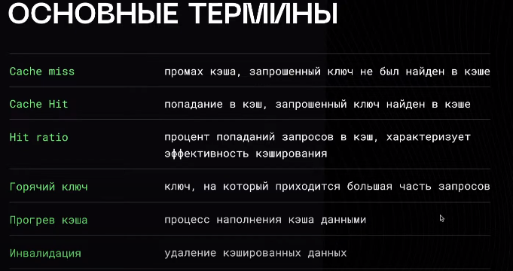

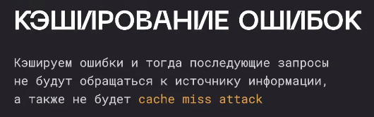

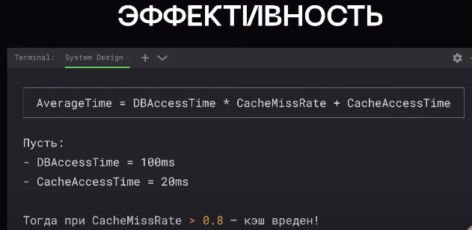

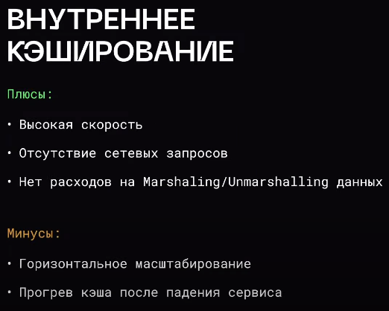

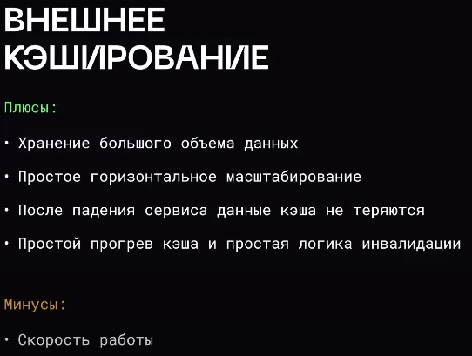

Алгоритмы взаимодействия:

Cache through

Cache ahead

Алгоритмы вытеснения:

Random

FIFO

LIFO

LRU – Least recently used - не импользовался дольше всех и вылетает из кэша

MRU – Most recently used – последний использованный вылетает из кэша

LFU – Least frequently used – смотрит на частоту обращений и убирает наименее популярный

Алгоритм белади – неприменимый идеальный алгоритм

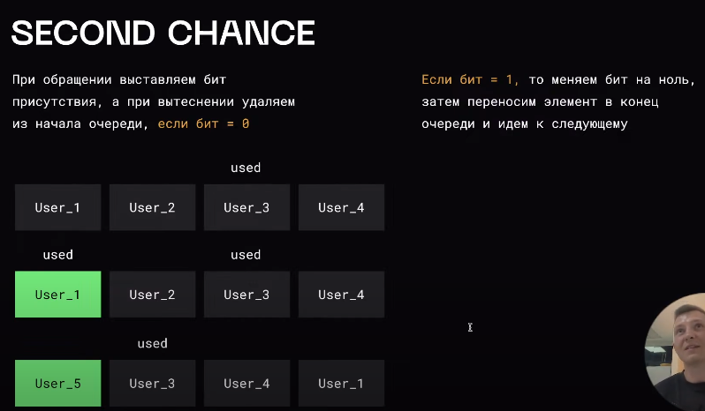

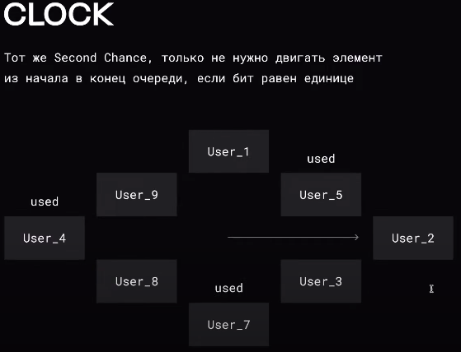

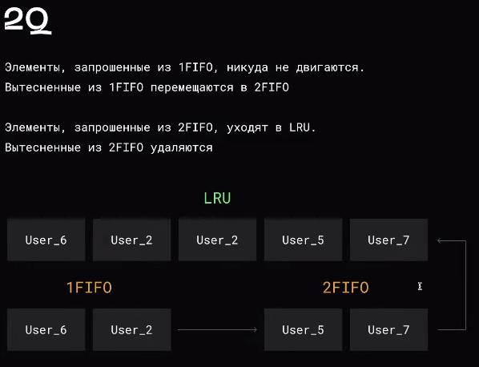

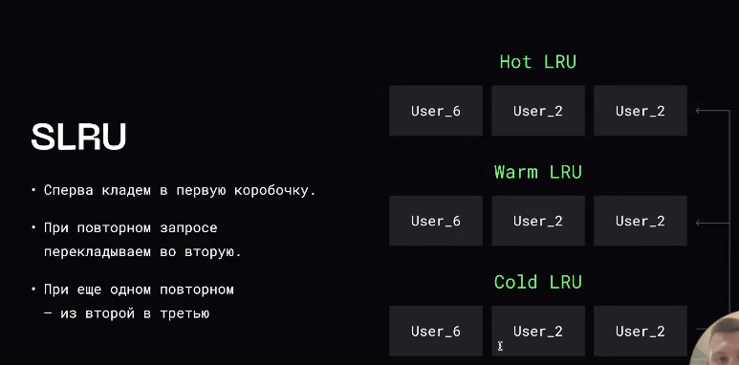

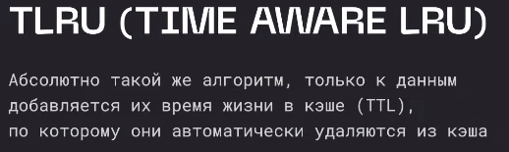

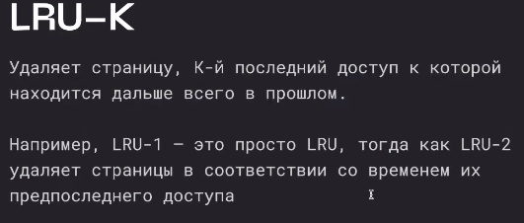

Инвалидация кэша

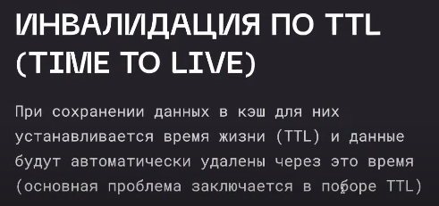

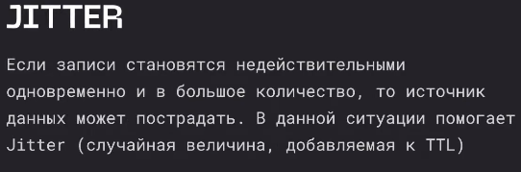

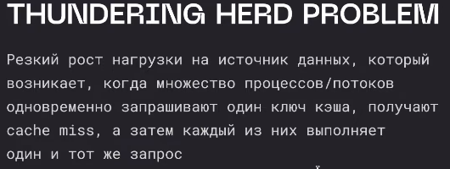

Инвалидация по событию

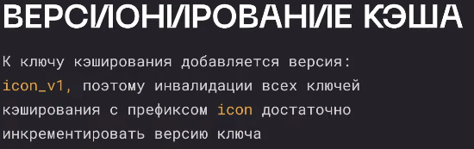

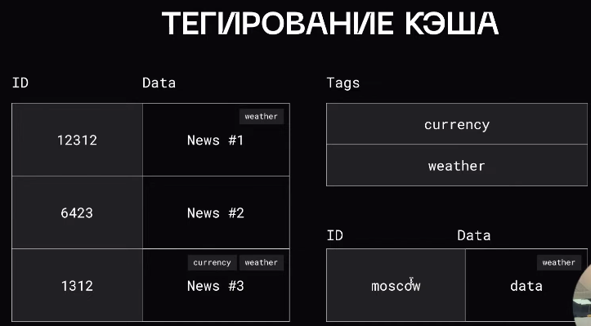

Многомерный кэш

